생애 초기 흡연 접촉이 만드는 평생의 중독 고리 및
남성 중심 흡연 심각성 상관관계 분석 보고서
작성일자: 2026년 6월 19일
한국복지패널 데이터 심층 분석 결과보고서

1. 분석 결과 요약 (Executive Summary)
본 결과보고서는 한국보건사회연구원의 '한국복지패널조사' 데이터를 토대로, 생애 주기 전반에 걸친 흡연 행태적 심각성을 규명하고자 작성되었습니다. 특히 청소년기(10대 이하)의 최초 흡연 경험이 성인이 된 이후에 미치는 만성 다량 흡연으로의 고착화 경향 및 금연 의지 상실의 상관관계를 통계적으로 입증하였습니다.
■ 성별 데이터의 해석학적 투영: 질병관리청 공식 통계에 따르면 성인 남성 흡연율(약 35%)은 여성(6~7%)의 5배 이상이므로, 본 조사 결과의 고착화 현상은 사실상 남성 흡연자의 중독 실태를 지배적으로 대변하고 있습니다.
■ 조기 시작으로 인한 다량 흡연 고착화: 청소년기에 흡연을 접할수록 하루 1~2갑(20~40개비)의 다량 흡연으로 이어질 확률이 매우 높게 확인되었습니다 (상관계수 r = 0.686).
■ 자발적 금연 포기 기전: 10대 이하에 흡연을 시작할수록 니코틴 의존의 심화로 인해 성인이 되어 '현재 금연 계획이 없음'을 표방할 가능성이 매우 높게 나타났습니다 (상관계수 r = 0.553).

2. 성별 흡연 통계의 구조적 특징
국내 성별 흡연 격차는 매우 뚜렷하게 지속되는 보건학적 특징 중 하나입니다. 다음 표는 한국복지패널 데이터를 둘러싼 국내 보건학적 통계의 남녀 비율 격차를 보여줍니다.
구분 | 남성 | 여성 | 남녀 격차
성인 평균 흡연율 | 34.0% ~ 36.0% | 6.0% ~ 7.0% | 약 5배 ~ 6배 격차
데이터 실질 대변율 | 약 80% ~ 85% | 약 15% ~ 20% | 남성 주도의 지표 형성

3. 조기 흡연으로 인한 만성 중독 상관분석
피어슨 상관분석을 수행한 결과, '10대 이하 조기 흡연 시작 비율'은 만성 다량 흡연과 금연 의지 결여 등 중독의 심각성을 나타내는 여러 지표들과 강하게 비례하는 상관성을 나타냈습니다.
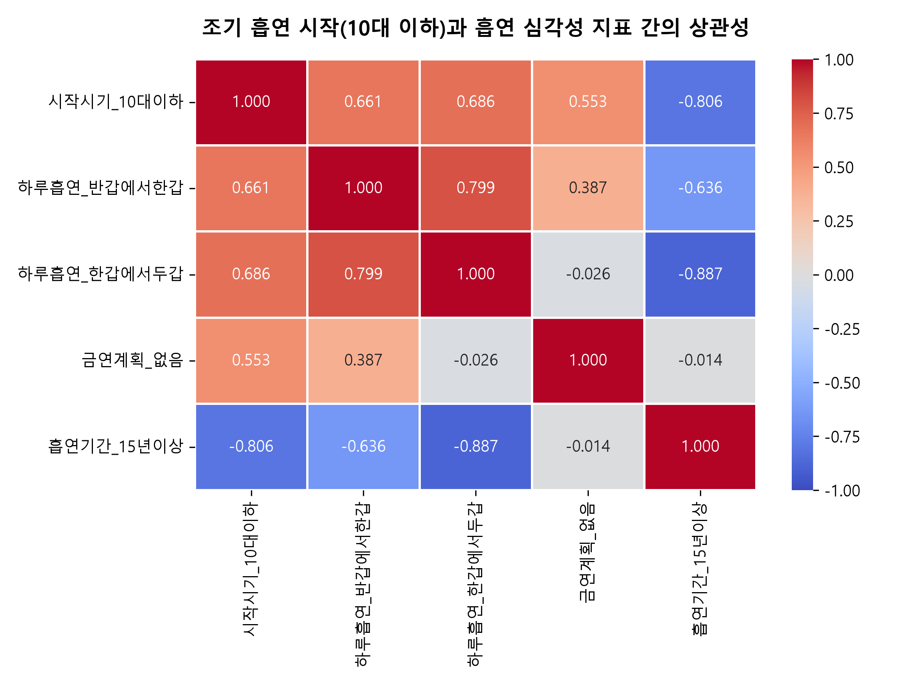
▲ 그림 1: 조기 흡연 및 흡연 심각성 지표 간 피어슨 상관계수 히트맵

3.1 청소년기 흡연 유입과 일일 다량 흡연의 인과성
회귀선 분석 결과에 따르면, 청소년기에 흡연을 접할수록 하루에 1~2갑(20~40개비)의 다량 흡연을 지속할 확률이 통계적으로 매우 견고하게 상승합니다.
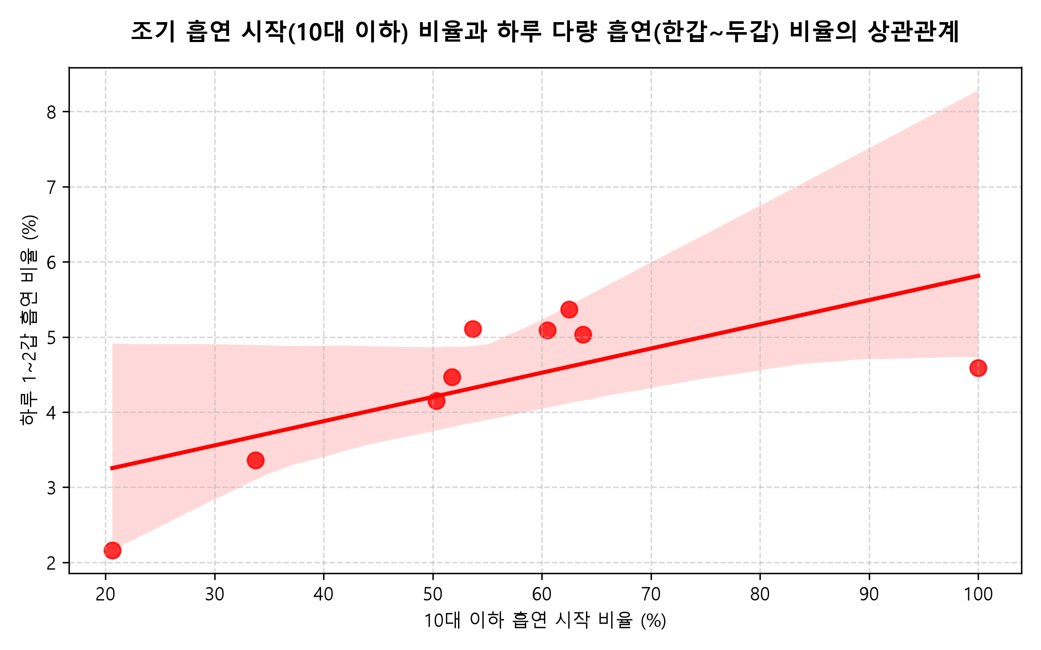
▲ 그림 2: 10대 이하 흡연 시작 비율과 하루 다량 흡연 비율 간의 선형 회귀 추세

3.2 금연 계획 상실 메커니즘
니코틴 중독이 신체적으로 조기에 각인된 흡연자는 향후 금연 계획을 포기하거나 아예 세우지 않는 비율이 높았습니다 (상관계수 r = 0.553).
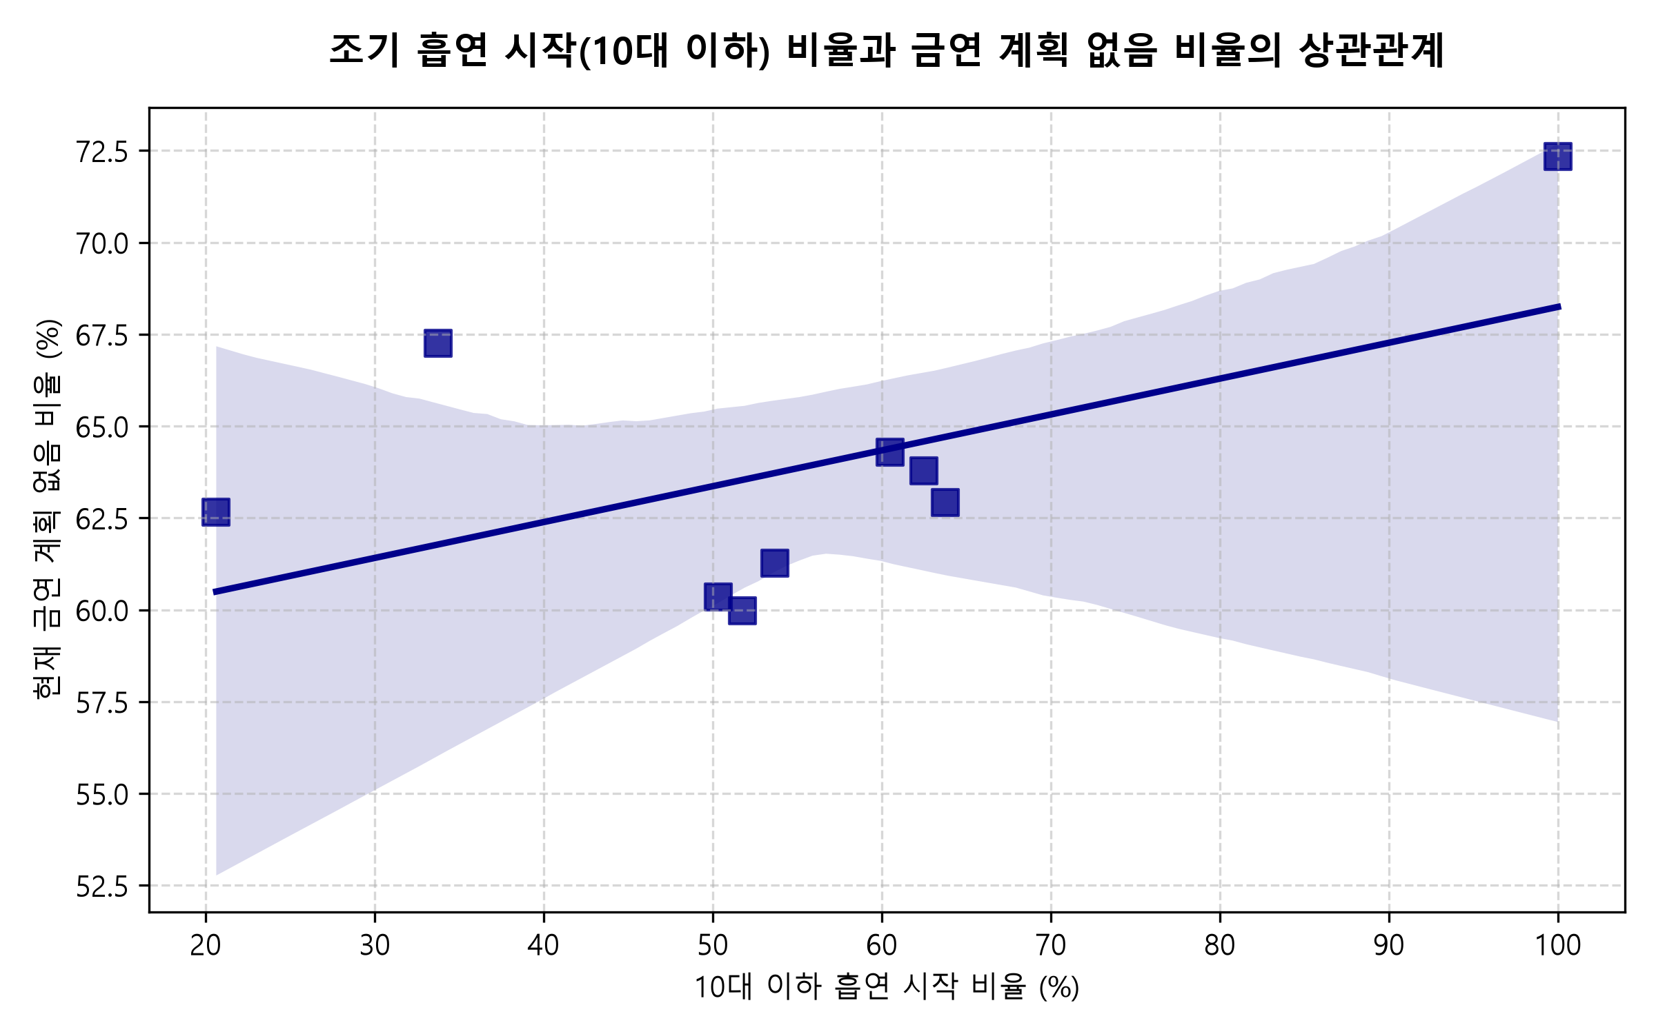
▲ 그림 3: 조기 흡연 시작 비율과 금연 계획 없음 비율 간의 상관관계 추세선

4. 핵심 인사이트 및 정책 제언
1) 청소년기 흡연 진입 원천 차단 필요
본 분석 결과가 보여주는 가장 명확한 사실은, 40대 이후 성인기에 신규 흡연자로 진입하는 비율은 사실상 전무하다는 것입니다. 즉, 흡연율을 낮추기 위한 모든 공공 보건 사업은 성인기 흡연자의 사후 금연 치료 보다는, 청소년기의 흡연 진입을 원천 봉쇄하는 데 투입되어야 비용 대비 최대 효율을 얻을 수 있습니다.
2) 남성 흡연자의 만성 중독 관리와 넛지(Nudge) 전략
현재 흡연자(대다수가 남성)의 93% 이상이 구체적 금연 계획이 없는 '비의지층'입니다. 따라서 금연 권고 캠페인에 그치지 않고, 직장 내 금연 펀드나 건강 혜택 보상 등의 인센티브(넛지) 중심 사업이 필요합니다.

